Русский язык.
Краткосрочный план урока № 65.
Предмет: Русский язык  Урок: 1 |  | Школа:
Дата: |  | ФИО учителя:
Класс: 4 |  | Количество  присутствующих: |  | Количество  отсутствующих:
Раздел (сквозная тема): |  | В контексте сквозной темы «Природные явления».
Тема урока: |  | Имя числительное как части речи. Количественные и порядковые имена числительные. Какие бывают явления природы
Цели обучения в соответствии с учебной программой: |  | 4.1.5.1 строить монологическое высказывание, используя самостоятельно разработанный план и наглядные материалы;  4.2.5.1 находить информацию по трем и более источникам (словари, справочники, энциклопедии, детские познавательные журналы, газеты) на заданную тему и интерпретировать ее  4.3.8.1 различать на основе существенных признаков имена существительные, прилагательные, глаголы, местоимения, числительные, наречия, предлоги и союзы и определять их роль в предложении
Цели урока: |  | Познакомить учащихся с частью речи имя числительное
Ход урока:
Этап урока/ Время | Действия педагога |  | Действия ученика |  | Оценивание | Ресурсы
1.Начало урока.  0-5 мин | Создание положительного эмоционального настроя:  Дружно встали, подтянулись,  Друг другу мило улыбнулись,  Посмотрели на меня.  Работать готовы?  - Да.  . |  | Приветствуют учителя. Организуют свое рабочее место, проверяют наличие индивидуальных учебных принадлежностей |  | ФО  Оценивание эмоционального состояния | Эмоц. настрой  Стихотворение.
2. Середина урока.  5 – 35 мин | Актуализация жизненного опыта. Целеполагание.  Сегодня у нас необычный урок. На этом уроке мы с вами будем закреплять те знания, которые у вас уже есть и добывать новые знания. Но необычен урок тем, что знания эти вы должны будет найти и сформулировать сами.  Девизом нашего урока будет пословица  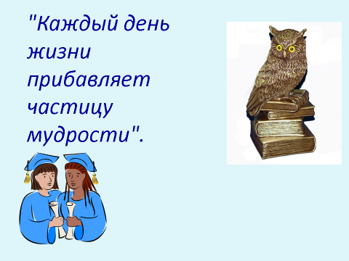  Минутка чистописания работа с пословицей  Работа с пословицей по плану  - Чтение пословицы  - Объяснить значение непонятных слов  - Выяснить смысл пословицы в целом, о чем она и чему учит?  Подобрать жизненную ситуацию, в которой можно употребить данную пословицу. Спиши.    Работа над лексической и грамматической темой урока.  Работа в группах(4 группы)  (даны слова выписать 1 гр-существительные, 2гр- прилагательные, 3гр- глаголы, 4 гр- наречия )  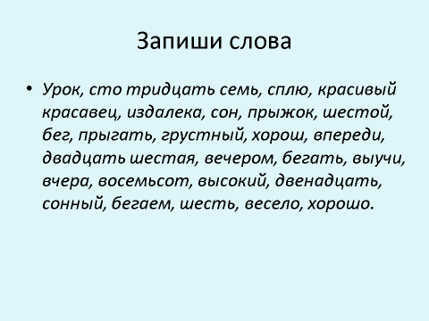  Что такое имя существительное?  Прилагательное? Глагол? Наречие?  - Какие же слова у нас остались?  Почему остались именно эти слова?  (их нельзя отнести к известным частям речи)  Значит они относятся к кокой – то другой части речи?  Сформулируйте цель нашего урока  (определить часть речи, узнать как она называется, на какие вопросы отвечает, что обозначает)  (К) Прочитай загадки. Отгадай. О каких явлениях природы говорится? В какой сезон года они бывают? Какие природные явления тебе ещё знакомы?  На дворе переполох:  С неба сыплется горох.  Съела шесть горошин Нина –  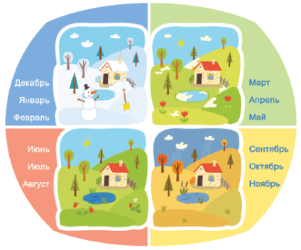  У неё теперь ангина.  Взял он красок для ворот  Не одну, не две, не три –  Целых семь1, ты посмотри.  Как ворота эти звать?  Можешь их нарисовать?  Первый – седой², второй – молодой², третий – скачет, а четвёртый – плачет.  Слова для справок: времена года, град, радуга.  - Выпиши слова, которые обозначают количество предметов или порядок предметов при счёте. На какие вопросы они отвечают?  (И) Запомни!  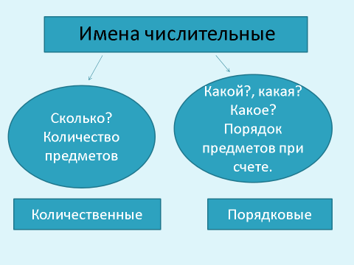  (К) Работа с правилом в учебнике.  (К) Работа в парах.  Определи по вопросам, какие числительные – количественные, а какие – порядковые. Запиши их в два столбика.  Сто, двадцатый, четыреста, десять, девятый, девяносто, тысяча, одиннадцатый, триста, пятый, двухтысячный, сотый.  (К) Словарная работа.  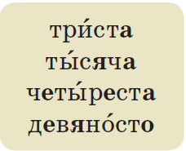  (К) Физминутка  https://yandex.kz/video/preview/12385771499152895127  (К) Разыграй ситуацию.  Разыграй диалог. Рассуди, кто из ребят прав в споре.  – Слово тройка тоже числительное!  – А вот и нет! Числительные отвечают на вопросы сколько? какой? который? и обозначают количество предметов или их порядок при счёте. А слово тройка отвечает на вопрос что? и обозначает предмет. Значит, это существительное!  (П) Работа в группах.  Поставь вопросы к словам. Найди в каждом столбике «лишнее» слово. Объясни, почему оно «лишнее».  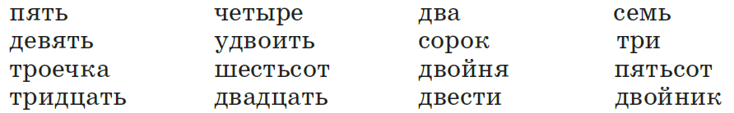  - Запиши только имена числительные  (И) Самостоятельная работа.  Спиши. Вставь пропущенные буквы.  Явления пр…роды характеризуют п…году с сезонными изменениями. Четыре времени года имеют св…и отличител…ные п…годные3 явления: цв…тение в…сной, гр…за летом, л…стопад осен…ю и сне… з…мой. Первой приходит з…ма, второй – в…сна, потом – лето, а затем – ос…нь. Го… делится на двенадцать месяцев.  - Найди числительные. Обозначь порядковые – п.ч., количественные – к.ч.  (И) Знаю, умею!!!  Часть речи, которая обозначает количество предметов или порядок предметов при счёте, называется … . Имена числительные делятся на … и …  Задание для ФО  Подчеркни количественные числительные одной чертой, а порядковые -двумя.  Был девятый час утра. Наш класс находится на втором этаже. Колокол прозвонил двенадцать раз. На третьем уроке будет контрольная работа. Коля сидит на четвертой парте. Мы решили две задачи. До праздника осталось пять дней. |  | Учащиеся слушают учителя, отвечают на вопросы  Работают в группах, отвечают на воросы.  Формулируют тему урока, определяют цель урока  Работают в коллективе, группах, парах , выполняют задания под руководством учителя.  Работают со словарными слова  Повторяют движения за учителем  Учащиеся выполняют задания под руководством учителя. Отвечают на поставленные вопросы.  Работают в парах, группах, выполняют проверку  Работают самостоятельно, выполняют проверку |  | ФО  ФО  ФО  ФО  ФО  ФО  ФО | Учебник  Тетрадь  Учебник  Учебник  Доп. литература  Музыка  слайд  Муз. Сопровождение  Рабочая тетрадь  Учебник
3. Конец урока.  40-45 мин | 7.Итог урока.  - Итак, наш урок подходит к концу, давайте обсудим, с какими проблемами мы сегодня столкнулись? На какие вопросы искали ответы? Как вы оцениваете свою работу на уроке?  Рефлексия.  Сегодня на уроке …  я вспомнил …  я повторил …  мне понравилось …  мне было трудно … |  | Отвечают на вопросы учителя, оценивают сою деятельность на уроке |  | ФО

Критерии оценивания:
Все числительные подчеркнули верно -10б
1 ошибка- 9б
2 ошибки -8б
3 ошибки – 7б
4 ошибки – 6б
5 ошибок – 5б

Подчеркни количественные числительные одной чертой, а порядковые -двумя.  Был девятый час утра. Наш класс находится на втором этаже. Колокол прозвонил двенадцать раз. На третьем уроке будет контрольная работа. Коля сидит на четвертой парте. Мы решили две задачи. До праздника осталось пять дней. | Подчеркни количественные числительные одной чертой, а порядковые -двумя.  Был девятый час утра. Наш класс находится на втором этаже. Колокол прозвонил двенадцать раз. На третьем уроке будет контрольная работа. Коля сидит на четвертой парте. Мы решили две задачи. До праздника осталось пять дней.

